

软件工程综合课程设计
――详细设计
题 目 系统效能评估分析软件系统
院 系 计算机科学与技术学院
专 业 软件工程
小组成员 邓基浩 夏涵 吾逸阳 张敩 莫永浩

二〇一八 年 元 月 四 日
目录
1引言 2
1.1编写目的 2
1.2背景 3
1.3定义 3
1.4参考资料 3
2详细设计概述 4
2.1任务和目标 4
2.2需求概述 4
2.3运行环境 4
2.4条件限制 5
3界面设计 5
3.1界面概要 5
3.2界面详细设计 5
4系统功能模块详细设计 9
5数据库设计 10
5.1内容概述 10
5.2数据库基表 11
5.3数据库操作 11

软件设计说明书

1引言

1.1编写目的
本说明书目的在于：
1．明确任务和需求
2．使得软件开发人员知道软件开发流程，开发时更有效率
3．让软件测试人员进行测试时更有条理
预期读者：软件设计者和测试者。

1.2背景
系统效能评估是针对系统集成综合一体化的技术特征，面向系统不同的任务，基于不同系统任务的整个过程，以完成整个任务成功为首要目标，结合任务各个阶段的特点，分析系统的组成和功能，结合任务完成过程和系统组成的具体实际，构建出系统效能评估分析软件，用于复杂系统的效能评估。系统支持武器装备结构体系、系统指标体系、系统能力及行动的建模提供多种分析方法来探索性仿真评估法等多维方法对系统效能进行整体评估，提供可视化建模、分析工具，并支持专业评估模块的灵活扩展。可应用于作战计划模拟评估、联合作战试验研究、武器装备体系论证、武器装备型号论证、武器装备型号论证及作战效能评估等研究领域。
待开发的软件系统的名称：系统效能评估分析软件系统；
- 本项目的任务提出者：南京航空航天大学计算机学院；
- 本项目的任务开发者：南京航空航天大学计算机学院 303班项目小组；
- 用户及实现该软件的计算中心或计算机网络：南航计算机中心；
- 该软件系统同其他系统或其他机构的基本的相互来往关系：武器装备资料库系统

1.3定义
登录系统：用户输入用户名及密码以确认身份，登录系统；
用户名及密码信息：存放在一个文件表中，用以判断该用户登录是否合法；
测评系统功能页面：用户登录后即可进入该页面，在该页面可以设置待测评对象，然后选择合适的指标体系对该待测评对象进行测评；
指标体系：系统中内置的用来评估待测评对象的参考指标，不同待测评对象使用的参考指标可能不同；
算法库：系统中内置的可用于处理输入数据的算法模型。系统读取待测评对象的数据后，可从算法库中选择适当的模型对其进行测评，测评后得到的结果会输出展示在显示屏；
显示屏：是用户与计算机系统进行交互的显示渠道。

1.4参考资料
1. 孙志安等，软件可靠性工程，北京航空航天大学出版社，2009
2. 齐治昌等，软件工程（第三版），高等教育出版社，2012
3. 宫云战等，软件测试教程（第二版），机械工业出版社，2016

2详细设计概述

2.1任务和目标
详细设计须得出详细的软件设计方案，并能够让软件开发人员明确的分工，并且知道自己该做什么、应该先做什么、各模块之间的联系。

2.2需求概述
本系统包括选择指标体系、读入测评数据(从文件/数据库)、构建模型(包括训练)、展示测评结果几大功能，具体规定如下：
- 选择指标体系
这里构建了几个不同的指标体系，首先要选择指标体系，到了下一个步骤，才可以根据这些不同的指标，读入相对应的数据进行测评。
2、读入测评数据(从文件/数据库)
从文件或者数据库中读取相关数据，主要包括：
- 读取数据
- 对数据进行归一化处理；
- 对数据进行量化分类；
3、构建模型(包括训练)
上面已经选择了指标体系，现在可以选用不同的算法来对指标进行测评，这些算法都包含在一个算法库里。有一些算法是需要进行训练的，因此在这里也应该提供训练功能。主要包括：
（1）选择算法；
（2）可以对一些算法进行训练
（3）构建模型
（4）选择模型进行测评
4、展示测评结果
完成对系统的测评后，我们得到了测评结果，并在此将结果直观地展示出来要求：
（1）显示综合测评总分；
（2）分别显示各项分数；
5、登录系统
该系统的使用成员仅有管理员，因此登录系统只要能验证身份即可，无须进行权限分类，只要登录成功，便可使用相应功能。

2.3运行环境
本系统基于B/S架构，若要正常运行此系统，设备上应安装有一个功能正常的网页浏览器，并且设备性能足以支持网页浏览。

2.4条件限制
人数：5人
时间限制：一个月左右

3界面设计

3.1界面概要
为了美观，界面必须简介、干净，并且不能有过多颜色，以免形成不好看的颜色组合。主要功能必须列在主界面容易发现的地方，主界面右上角有目录指引。
因此，在主界面，我们采取了白色作为底色，加上一些黑体大字作为基础，再添加一些图片修饰（不能太多）。

3.2界面详细设计
界面层：login.jsp登录页面
MainPage.jsp主页面
IndicationSystem.jsp指标体系管理页面
A_RBF_Select.jsp RBF算法页面
A_SVR_Select.jsp SVR 算法页面
A_AHP_Select.jsp AHP 算法页面
ShowResult.jsp 结果展示页面

- login.jsp登录界面
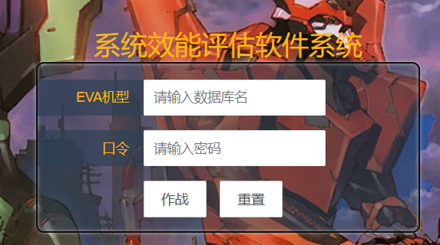
- MainPage.jsp主页面
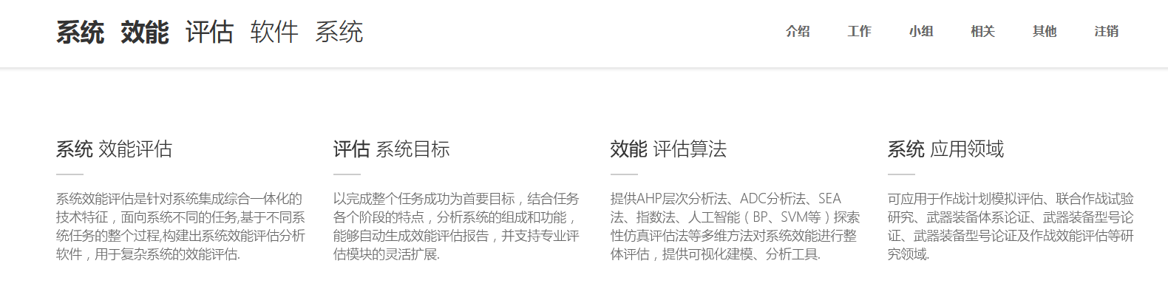
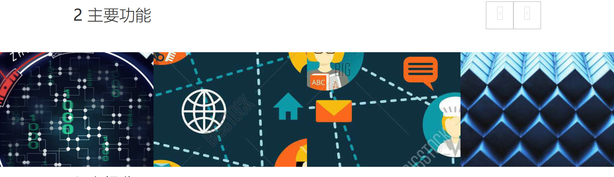
- IndicationSystem.jsp指标体系管理页面
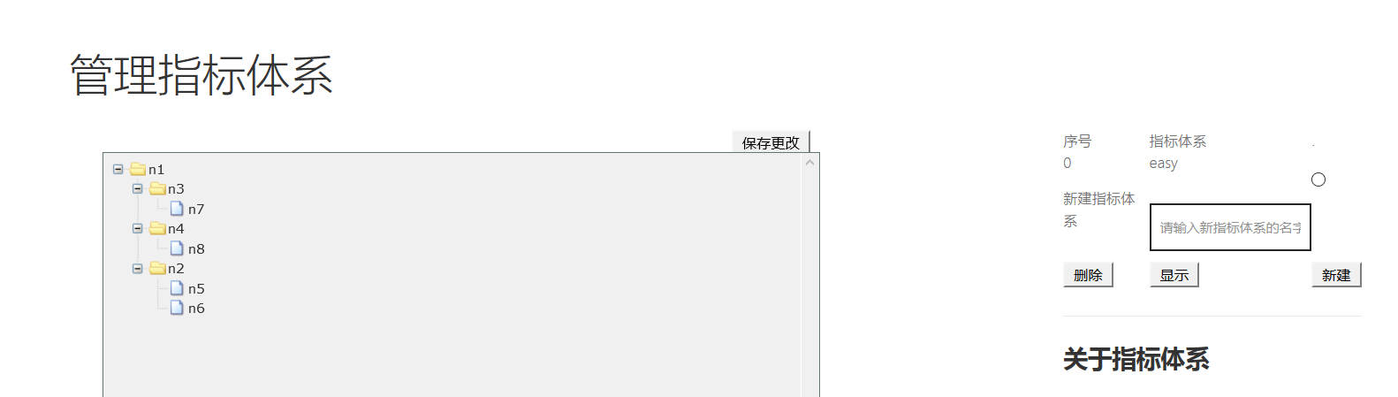
- A_RBF_Select.jsp RBF算法页面
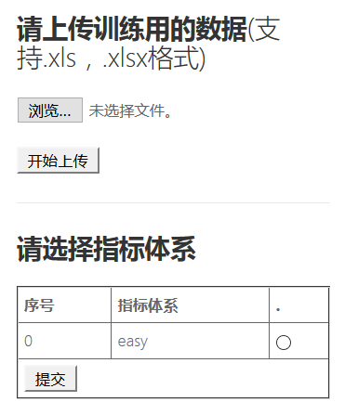
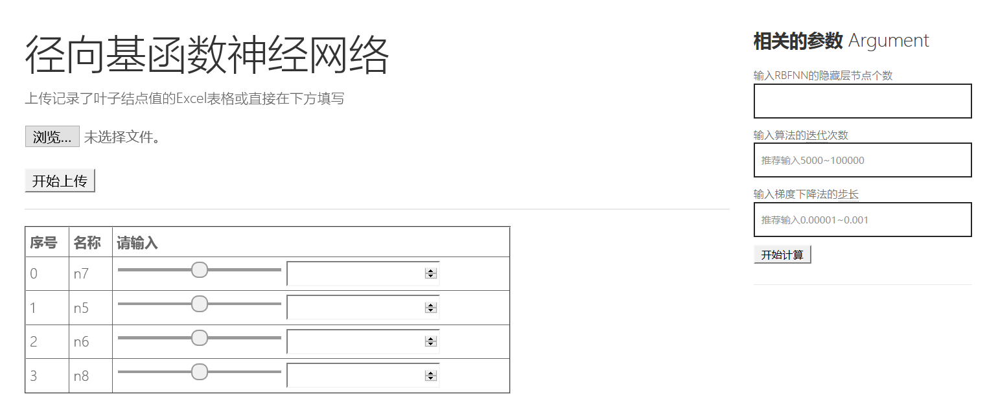
- A_SVR_Select.jsp SVR 算法页面
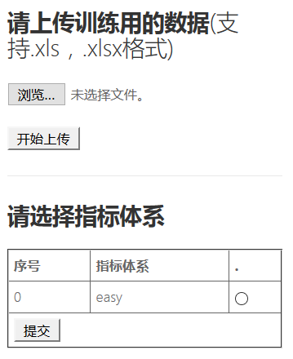
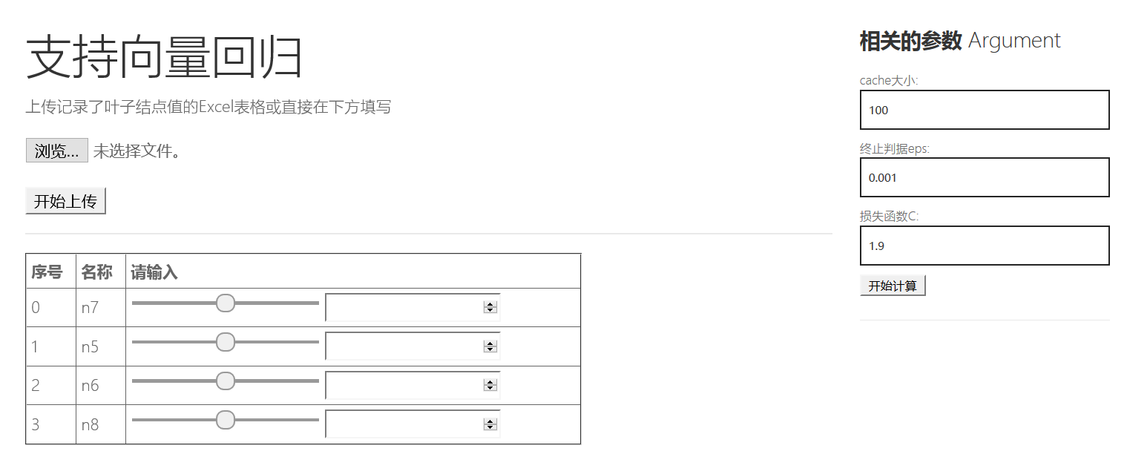
- A_AHP_Select.jsp AHP 算法页面
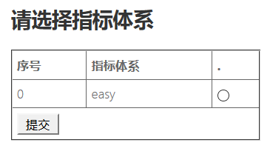
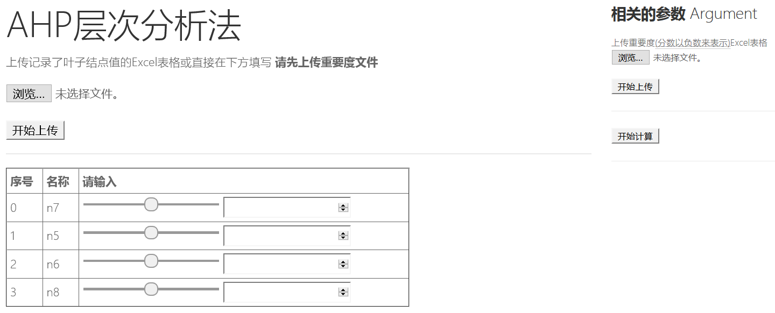
7、ShowResult.jsp 结果展示页面
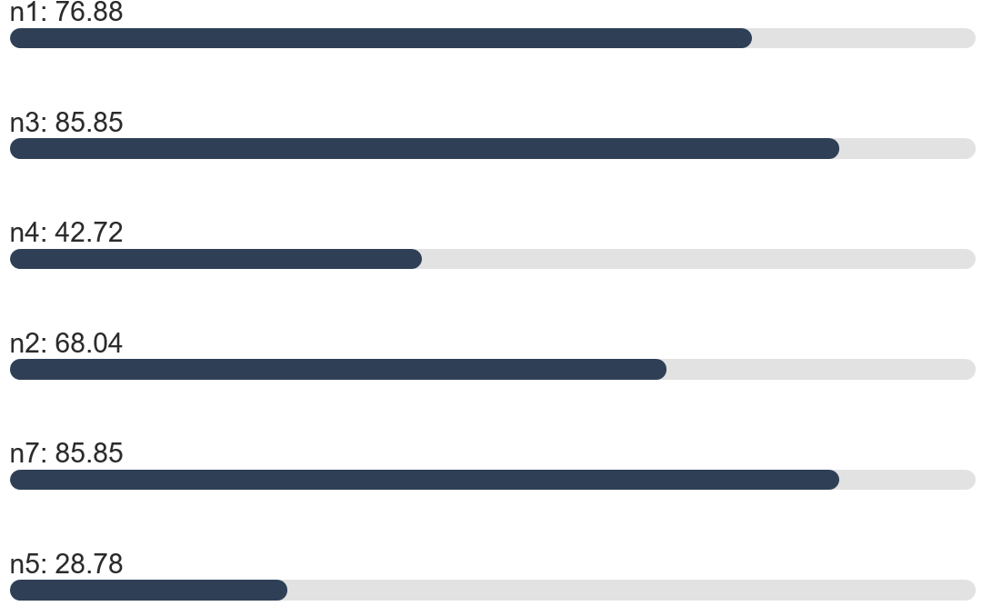

4系统功能模块详细设计
模块名称：AHP权值计算
输入：各结点的重要度
处理：计算出对应权向量
算法描述：将某个父结点的各个结点的重要度取出，并列出重要度矩阵，通过一系列矩阵运算计算出权向量。
输出：各节点的权值

模块名称：AHP数值计算
输入：叶子结点的值
处理：计算出父结点的值
算法描述：将叶子结点的值与AHP权值计算得出来的权值进行计算，得出父结点的值，再进行计算，直至算出根根点的值
输出：除叶子结点外所有结点的值

模块名称：SVR算法
输入：训练数据与叶子结点的值
处理：计算出根节点的值
算法描述：用大量数据训练出相对应模型，然后读入叶子结点的值，以这些数据得出根节点的值
输出：根节点的值

模块名称：RBF算法
输入：训练数据与叶子结点的值
处理：计算出根节点的值
算法描述：用大量数据训练出相对应模型，然后读入叶子结点的值，以这些数据得出根节点的值
输出：根节点的值

模块名称：DataSet
输入：各种数据
处理：读入数据
算法描述：从外部读入系统需要的数据
输出：各种数据

模块名称：展示
输入：各种算法计算得出的结果
处理：显示出来
算法描述：将得出的数据采用柱状图、具体数值的方式在网页上展示出来
输出：图形

模块名称：建立指标体系
输入：在网页界面上点击操作
处理：根据对应操作，在数据库中建立一个对应的树
算法描述：在网页界面中进行一个类似于文件夹与子文件夹一样的增删操作，得出一个树，并在数据库中建立一个对应的树
输出：数据库中的树

5数据库设计

5.1内容概述
在本系统的数据处理中，最为重要的就是指标体系了，所有的计算都要围绕着指标体系进行，计算出来的值也是指标体系中某个结点对应的值。因此，我们需要一个存储树状结构的表。但是数据库不能直接建立一个树状结构，所以我们采取了给结点编号，并记录该节点的子结点编号、父结点编号的方法，来间接建立树状结构。

5.2数据库基表
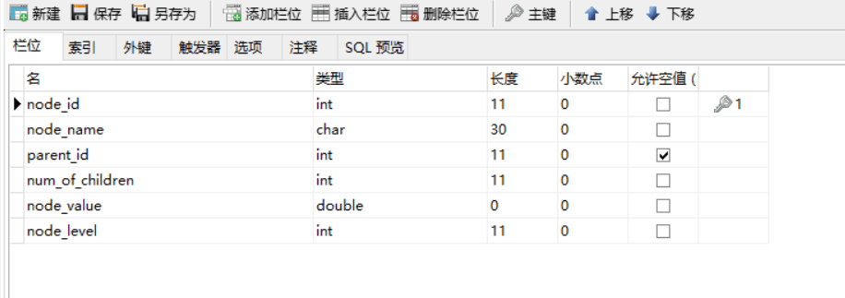
名词解释：
node_id: 结点的编号，也是子节点、父结点之间联系的关键，不能为空，否则无法形成树状结构。
node_name: 结点的名字，建立指标体系时输入的名字会被存到这里面，在计算上层结点数据时，需要用这个名字进行搜索，查找出对应结点进行操作。该项数据不能为空。
parent_id: 父结点的编号，根节点没有父结点。
num_of_children: 记录子结点个数，在一些算法中会用到。该项数据不能为空。
node_value: 记录结点的值，初始值为0，软件运行后进行的一系列操作会修改此项数据，而此系统的最终目的便是得出根节点的值。
node_level: 记录该节点在树中的层数，根节点层数为0.

5.3数据库操作
1.建立
在IndicationSystem.jsp指标体系管理页面上，我们可以点击图标进行数据库中树的建立，只需建立对应层次，并修改名字即可，其余数据自动生成。

2.结点值的读入
在计算过程中，我们需要对叶子结点进行赋值，此时会读入一个Excel文档，并将其中的数据通过Dataset模块进行处理，然后填写到数据库中。

3.数据库的各种操作
以下为数据库操作函数：
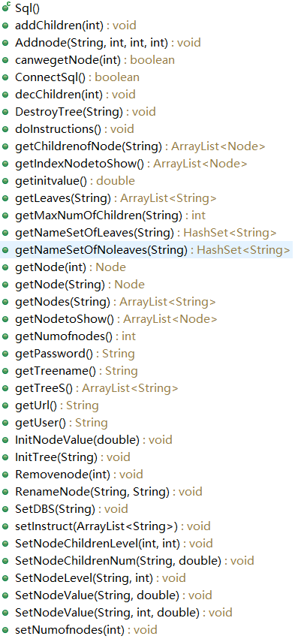
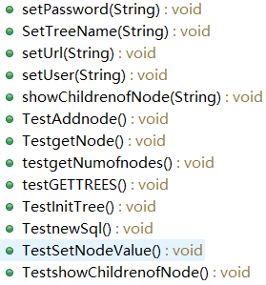
其中涵盖了各种搜索、增删、修改、返回信息等各种功能。

